**题目**

1. 编一个程序，输入10个整数，并放在数组中，先降序输出所有的数，再统计并输出其中正数、负数和零的个数

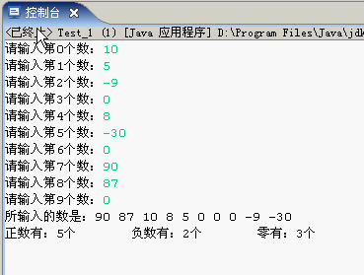

2．实现一个简单的英中天气转换器：输入表1中天气状况英文单词的第一个字母，根据输入来判断天气状况，并输出天气的中文形式。用户可重复输入进行转换，输入n退出系统。运行效果如图1所示。

|  |  |  |  |
| --- | --- | --- | --- |
| 干躁 | 潮湿 | 炎热 | 下雨 |
| Dry | Moisture | Hot | Rainy |

表1：天气状况的中英文对照表

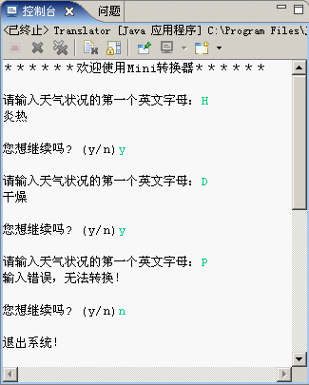

图1：运行效果

1. 使用Java语言实现。

自动生成10个整数（1~100），求出生成数列中的最大值和最小值。运行效果如图所示：

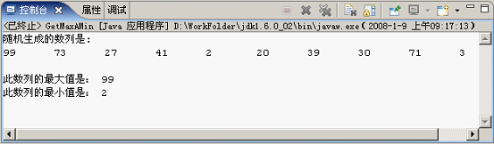

图1：运行效果

**要求：**

1. 使用Java语言；
2. 不允许使用Arrays类的sort方法。